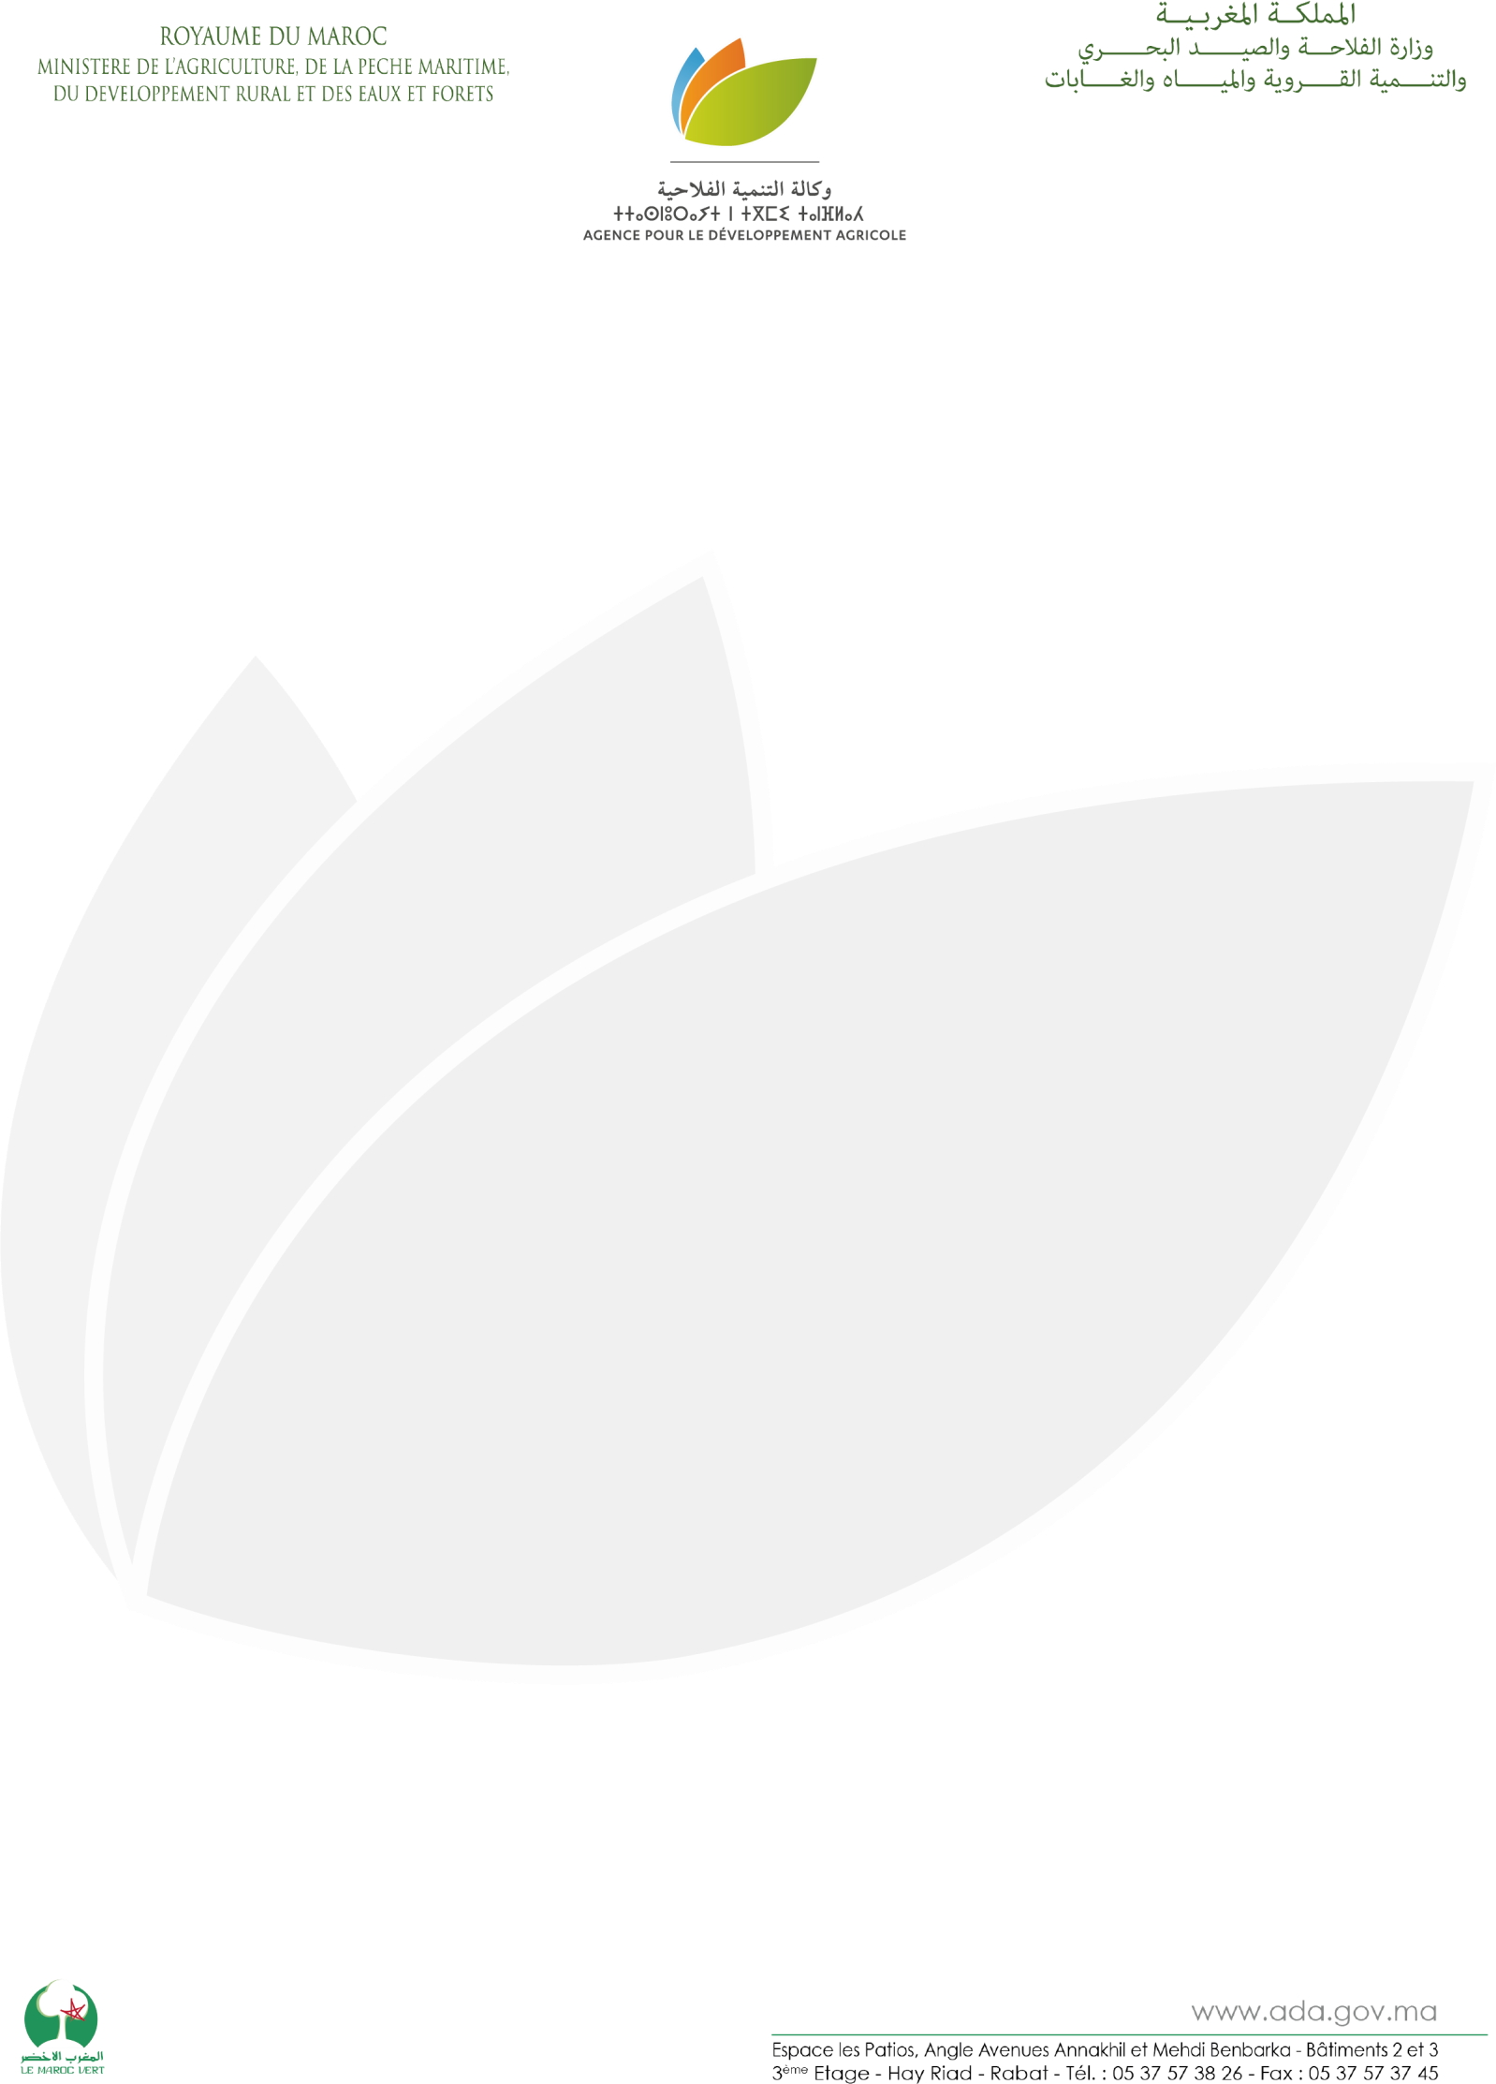

LE TERROIR MAROCAIN UNE NOUVELLE FOIS A L’HONNEUR AU SIAP

Le Maroc prend part, pour la huitième année consécutive, à la 57ème édition du Salon International de l’Agriculture de Paris (SIA), après une participation réussie lors de l’édition 2019 de cet événement d’envergure.
Organisée par l’Agence pour le Développement Agricole (ADA) dans le sillage du plan Maroc Vert, la participation marocaine intervient dans le cadre d’une stratégie ambitieuse qui vise à promouvoir les produits du terroir marocain. Elle sera une nouvelle fois l’occasion pour les petits producteurs marocains de pouvoir prospecter de nouvelles opportunités et de nouer des contacts d’affaires avec d’importants importateurs potentiels.
Ainsi, pas moins de 30 coopératives agricoles marocaines feront le déplacement à Paris afin d’y exposer près d’une centaine de produits du terroir à très haute valeur marchande. En provenance de l’ensemble des régions du Royaume, ces coopératives représentent plus de 1410 petits agriculteurs, parmi lesquels 489 femmes. Les produits du terroir national qui sont exposés à Paris sont légion (argan, huile d’olive, safran, dattes, plantes aromatiques et médicinales, épices, henné, etc.). Ils répondent tous à des critères particulièrement stricts (obtention des autorisations/agréments délivrés par l’Office National de Sécurité Sanitaire des Aliments, qualité du packaging, diversité de gammes, etc.) et ont été soigneusement sélectionnés avant d’être présentés aux 700.000 visiteurs attendus tout au long des 9 jours que durera le salon.
Le Ministère de l’Agriculture, de la Pêche Maritime, du Développement Rural et des Eaux et Forêts travaille de pair avec l’Agence pour le Développement Agricole, afin d’accompagner les petits agriculteurs et producteurs dans la commercialisation de leurs produits, les aidant ainsi à améliorer leurs revenus et leurs conditions de vie. Afin de bien préparer et d’adapter l’offre des participants aux attentes du Marché Français, un travail intensif de renforcement de capacités a été effectué en amont auprès des exposants. Plus de 300 rencontres B2B seront programmées par l’ADA lors de ce salon, et ce dans le but de connecter les exposants marocains avec les acteurs potentiels de la place.
Le pavillon marocain, qui allie tradition et modernité, permet aux visiteurs de bénéficier d’une immersion totale, mais aussi de vivre une expérience extraordinaire au sein d’un magnifique conglomérat de couleurs et de ses saveurs. Toute une panoplie d’animations culinaires et culturelles, en particulier des cooking shows et des dégustations de plats marocains, seront organisés au sein du salon et offriront un aperçu réel sur les nombreux atouts et sur la richesse de la gastronomie et du patrimoine culturel du Maroc.
Pour rappel, le Salon International de l’Agriculture est considéré comme la plus grande manifestation agricole française destinée au grand public. Il accueille chaque année une moyenne de 700 000 visiteurs et demeure le rendez-vous incontournable des grandes cultures, de la gastronomie régionale et internationale, des produits des terroirs et de l’élevage.

